Casos de uso de nivel 1
Escenario: Gestión de cuotas.

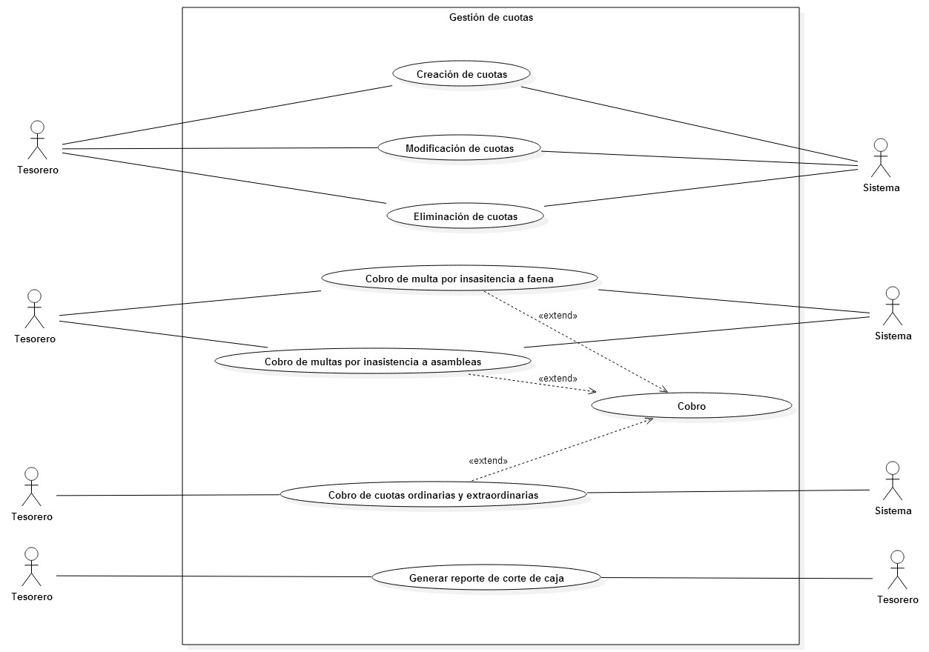

Caso de uso: | Creación de cuotas.
Módulo: | Cuotas y pagos.
Actor Principal: | Tesorero
Objetivo en contexto: | Crear las cuotas ordinarias y extraordinarias que todos los asociados deberán cancelar.
Precondiciones:
Disparador: | Se ha acordado el pago de una cuota para todos los asociados.
Escenario: | - El usuario ingresa al sistema.  - Ingresa a la pantalla principal de cuotas.  - Ingresa al formulario de creación de nuevas cuotas.  - Ingresa los datos de la nueva cuota (fecha, monto, motivo).  - Indica si es ordinaria o extraordinaria.  - Guarda los datos.
Excepciones:
Prioridad: | Alta. La información ingresada en esta parte sirve como base para otras funcionalidades del sistema.
Cuando estará disponible: | Primer incremento.
Frecuencia de uso: | Alta.
Canal para el actor: | Ventana del navegador instalado en el PC.
Actores secundarios: | No hay actores secundarios.
Canales para los actores secundarios:
Aspectos pendientes:

Caso de uso: | Modificación de cuotas.
Módulo: | Cuotas y pagos.
Actor Principal: | Tesorero.
Objetivo en contexto: | Actualizar datos de una cuota.
Precondiciones: | Deben existir cuotas activas en la base de datos.
Disparador: | Es necesario actualizar los datos de una cuota ya establecida.
Escenario: | - El usuario se autentica en el sistema.  - Se dirige a la pantalla principal de cuotas.  - Busca la cuota a modificar.  - Ingresa a la ficha de la cuota.  - Ingresa al formulario de modificación de la cuota.  - Ingresa los datos actualizados de la cuota.  - Guarda los cambios.
Excepciones: | Si se modifica la cantidad a pagar de una cuota con cobros asociados, se muestra una pantalla de error.
Prioridad: | Baja.
Cuando estará disponible: | Primer incremento.
Frecuencia de uso: | Baja.
Canal para el actor: | Ventana del navegador instalado en el PC.
Actores secundarios: | No hay actores secundarios.
Canales para los actores secundarios:
Aspectos pendientes:

Caso de uso: | Eliminar cuotas.
Módulo: | Cuotas y pagos.
Actor Principal: | Tesorero.
Objetivo en contexto: | Quitar del sistema las cuotas que no serán cobradas.
Precondiciones: | Deben existir cuotas activas en la base de datos sin pagos asociados.
Disparador: | Junta Directiva o Asamblea General decide eliminar una cuota.
Escenario: | - El usuario se autentica en el sistema.  - Se dirige a la pantalla principal de cuotas.  - Busca la cuota a eliminar.  - Ingresa a la ficha de la cuota.  - Hace selecciona la opción “Eliminar cuota”.  - Guarda los cambios.
Excepciones: | Si se intenta eliminar una cuota que ya tiene cobros asociados se producirá una excepción, redirigiendo al usuario a una pantalla de error.
Prioridad: | Baja.
Cuando estará disponible: | Primer incremento.
Frecuencia de uso: | Baja.
Canal para el actor: | Ventana del navegador instalado en el PC.
Actores secundarios: | No hay actores secundarios.
Canales para los actores secundarios:
Aspectos pendientes:

Caso de uso: | Cobro.
Módulo: | Cuotas y pagos.
Actor Principal: | Tesorero.
Objetivo en contexto: | Realizar el procedimiento de cobro y almacenar los datos relacionados en la base de datos. El procedimiento es común para todos los tipos de cobros hechos a los asociados.
Precondiciones: | Deben existir cuotas activas en la base de datos o registros de inasistencias a asambleas (al menos tres seguidas para cobrar una multa de Q25.00).  Deben existir asociados en la base de datos.
Disparador: | Un asociado se presenta ante el tesorero a cancelar las cuotas o multas que tenga pendientes.
Escenario: | - El usuario está dentro del sistema.  - Ingresar a la pantalla de pagos.  - Ingresar al formulario de ingreso de datos para un nuevo pago.  - Selecciona la cuota a cancelar.  - Selecciona al asociado que realiza el pago.  - Ingresa la cantidad a pagar, monto y número de recibo.  - Guarda los datos.
Excepciones: | - Se produce una excepción si se selecciona una cuota anulada o pagada. Se muestra una pantalla de error.
Prioridad: | Alta. Es una parte fundamental para la creación de informes.
Cuando estará disponible: | Tercer incremento.
Frecuencia de uso: | Alta.
Canal para el actor: | Ventana del navegador instalado en el PC.
Actores secundarios: | No hay actores secundarios.
Canales para los actores secundarios:
Aspectos pendientes:

Caso de uso: | Cobro de multa por inasistencia a faena.
Módulo: | Cuotas y pagos.
Actor Principal: | Tesorero.
Objetivo en contexto: | Registrar pago de multa por inasistencia a faena y generar la solvencia de asistencia.
Precondiciones: | Deben existir faenas realizadas.  Deben existir asociados en la base de datos.  Debe existir una cuota activa asociada a la faena.
Disparador: | Un asociado se presenta ante el tesorero de la asociación para cancelar la multa por inasistencia a una o varias faenas.
Escenario: | - El usuario ingresa al sistema.  - Se dirige a la pantalla principal de multas por inasistencia a faenas.  - Busca al asociado que realizará el pago.  - Ingresa a la ficha de pagos pendientes del asociado.  - Selecciona la faena a cancelar.  - Se redirige a la pantalla de nuevo cobro.  - Se guardan los datos.  - Marcar como solventadas las inasistencias del asociado.
Excepciones: | Se produce una excepción si se selecciona una cuota ya cancelada. Se muestra una pantalla de error.
Prioridad: | Alta. Es fundamental para la generación de informes.
Cuando estará disponible: | Tercer incremento.
Frecuencia de uso: | Alta.
Canal para el actor: | Ventana del navegador instalado en el PC.
Actores secundarios: | No hay actores secundarios.
Canales para los actores secundarios:
Aspectos pendientes:

Caso de uso: | Cobro de multa por inasistencias a asambleas.
Módulo: | Cuotas y pagos.
Actor Principal: | Tesorero.
Objetivo en contexto: | Registrar pago de multa por inasistencias a asambleas y generar la solvencia de asistencia.
Precondiciones: | Deben existir asambleas realizadas.  Deben existir asociados en la base de datos.
Disparador: | Un asociado se presenta ante el tesorero de la asociación para cancelar la multa por inasistencia a asambleas.
Escenario: | - El usuario ingresa al sistema.  - Se dirige a la pantalla principal de multas por inasistencia a asambleas.  - Busca al asociado que realizará el pago.  - Ingresa a la ficha de pagos pendientes del asociado.  - Selecciona la opción de pago.  - Se redirige a la pantalla de nuevo cobro.  - Se guardan los datos.
Excepciones: | Se produce una excepción si se selecciona una cuota ya cancelada. Se muestra una pantalla de error.
Prioridad: | Alta. Es fundamental para la generación de informes.
Cuando estará disponible: | Tercer incremento.
Frecuencia de uso: | Alta.
Canal para el actor: | Ventana del navegador instalado en el PC.
Actores secundarios: | No hay actores secundarios.
Canales para los actores secundarios:
Aspectos pendientes:

Caso de uso: | Cobro de cuotas ordinarias y extraordinarias.
Módulo: | Cuotas y pagos.
Actor Principal: | Tesorero.
Objetivo en contexto: | Registrar en la base de datos los pagos de cuotas de los asociados.
Precondiciones: | Deben existir asociados en la base de datos.  Debe existir cuotas activas ordinarias y extraordinarias.
Disparador: | El usuario se presenta ante el tesorero de la asociación para cancelar el monto de una cuota obligatoria.
Escenario: | - El usuario ingresa al sistema.  - Se dirige a la pantalla principal de cuotas.  - Busca la cuota a pagar.  - Desplegar formulario de pago  - Selecciona al asociado que realiza el pago.  - Guardar datos.
Excepciones: | Se produce una excepción si se selecciona una cuota ya cancelada. Se muestra una pantalla de error.
Prioridad: | Alta. Es una parte fundamental para la generación de informes.
Cuando estará disponible: | Tercer incremento.
Frecuencia de uso: | Alta
Canal para el actor: | Ventana del navegador instalado en el PC.
Actores secundarios: | No hay actores secundarios.
Canales para los actores secundarios:
Aspectos pendientes:

Caso de uso: | Generar reporte de corte de caja.
Módulo: | Cuotas y pagos.
Actor Principal: | Tesorero
Objetivo en contexto: | Obtener informe de ingresos por pagos de cuotas y multas en un periodo determinado.
Precondiciones: | Deben existir cuotas activas en la base de datos.  Deben existir pagos de cuotas y multas en la base de datos.
Disparador: | Se le solicita al tesorero realizar un informe de ingresos en un periodo determinado.
Escenario: | - El usuario ingresa al sistema.  - Se dirige a la pantalla principal de cobros y cuotas.  - Selecciona la opción para generar “Corte de caja”.  - Ingresa al formulario de generación del informe.  - Selecciona las fechas inicial y final del informe.  - Guarda o imprime el informe.
Excepciones: | Si la fecha de inicio es mayor a la fecha de finalización del periodo de corte, se redirige al usuario a una pantalla de error.
Prioridad: | Alta. Es un objetivo del sistema.
Cuando estará disponible: | Cuarto incremento.
Frecuencia de uso: | Alta.
Canal para el actor: | Ventana del navegador instalado en el PC.
Actores secundarios:
Canales para los actores secundarios:
Aspectos pendientes:

